Об установлении родительской платы за услуги по присмотру и уходу за детьми в образовательных учреждениях Еловского муниципального округа Пермского края, реализующих образовательную программу дошкольного образования

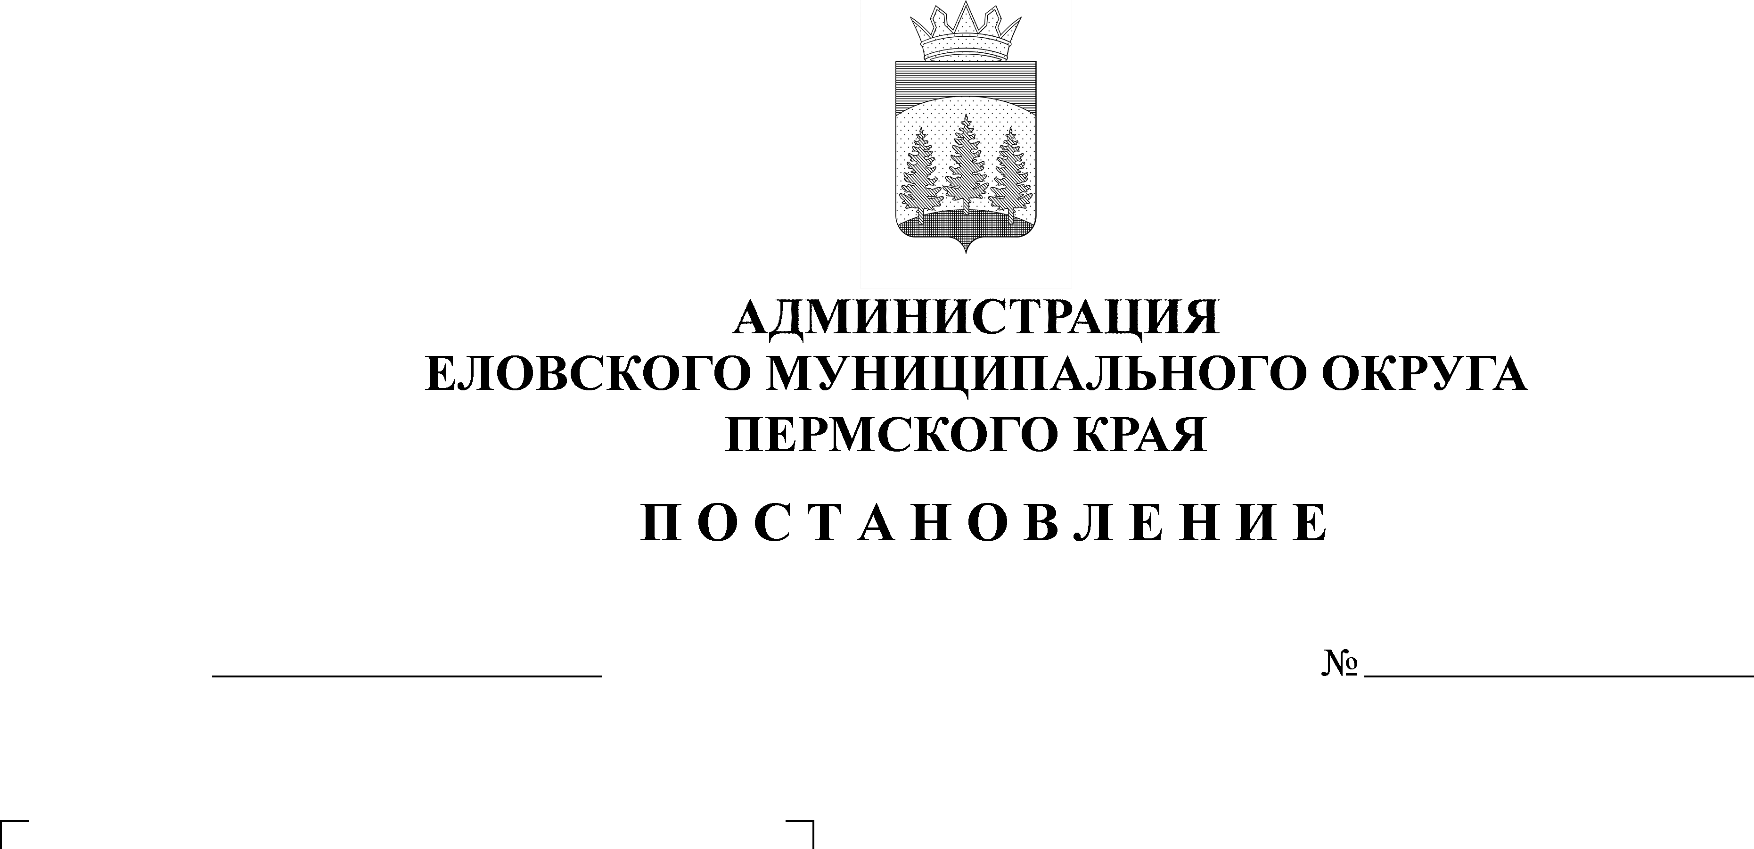
19.05.2022
234-п

В соответствии с пунктом 2 статьи 65 Федерального закона от 29 декабря 2012 г. № 273-ФЗ «Об образовании в Российской Федерации», постановлением Правительства Пермского края от 29 сентября 2021 г. № 699-п «Об установлении максимального размера родительской платы за присмотр и уход за ребенком в муниципальных образовательных учреждениях, реализующих образовательную программу дошкольного образования в городской и сельской местности, на 2022 год»
Администрация Еловского муниципального округа Пермского края ПОСТАНОВЛЯЕТ:
1. Установить размер родительской платы за услуги по присмотру и уходу за детьми в образовательных учреждениях Еловского муниципального округа Пермского края, реализующих образовательную программу дошкольного образования – 114 руб. в день.
2. Признать утратившим силу постановление администрации Еловского муниципального района от 05 сентября 2019 г. № 263-п «Об установлении родительской платы за содержание ребенка в муниципальных образовательных учреждениях Еловского муниципального района, реализующих основную общеобразовательную программу дошкольного образования».
3. Настоящее Постановление опубликовать в газете «Искра Прикамья».
4. Постановление вступает в силу с 01 июня 2022 г., но не ранее дня официального опубликования.
5. Контроль за исполнением постановления возложить на заместителя главы администрации Еловского муниципального округа по социальной политике.

Глава муниципального округа –
глава администрации Еловского
муниципального округа Пермского края А.А. Чечкин

